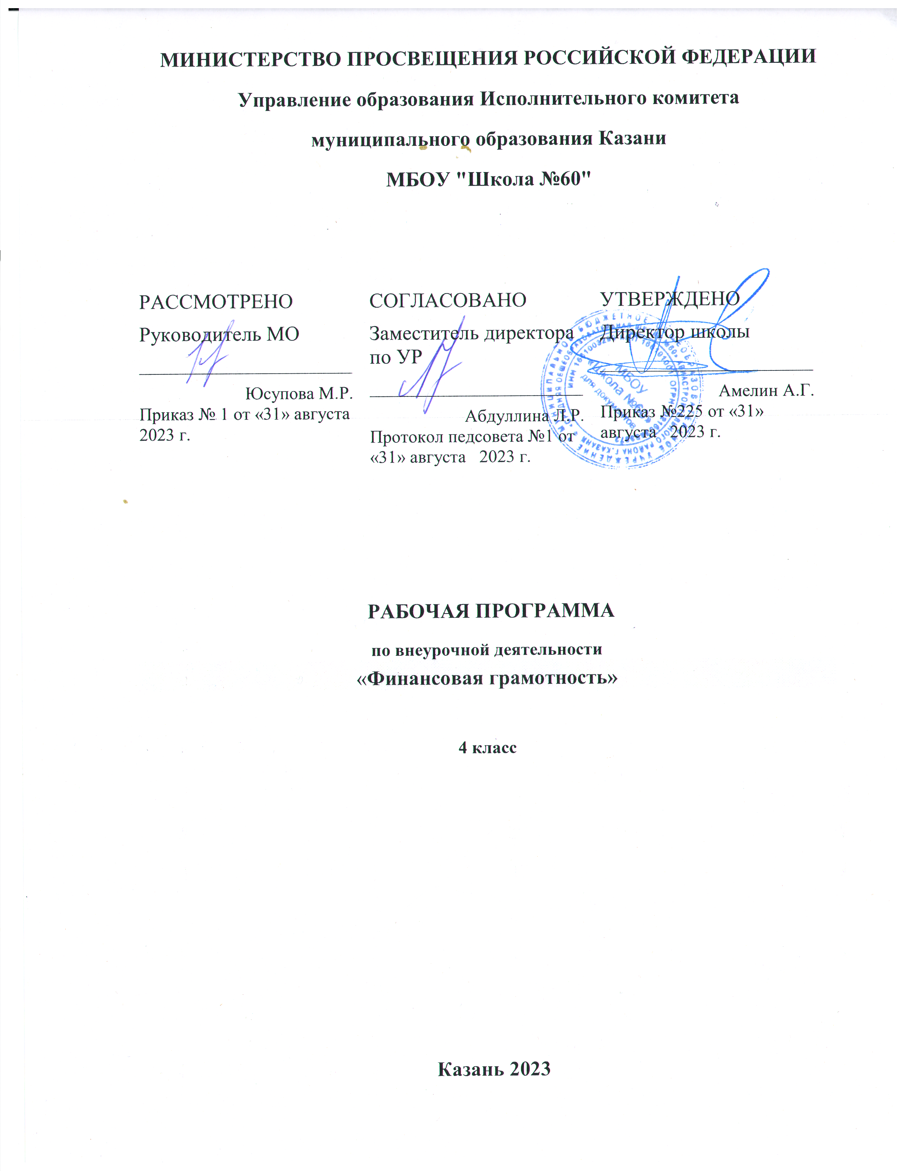

Рабочая программа «Финансовая грамотность»
Программа «Финансовая грамотность» реализует социальное направление во внеурочной деятельности в 4 классах
Финансовая грамотность – это умение правильно распоряжаться своими финансами и избегать ошибок.
Цель курса: способствовать формированию у младших школьников представления о финансовой грамотности и создание предпосылок для успешного решения элементарных вопросов в области управления личными финансами и экономики семьи.
Задачи программы:
- Формировать представления о существенных сторонах финансовой грамотности.
- Содействовать целостному восприятию и широкому охвату картины окружающего мира, важной составной частью которого являются экономические отношения, с помощью экономических категорий и понятий.
- Научить детей пользоваться экономическим инструментарием.
- Способствовать общему развитию школьников: развивать мышление, эмоционально-волевую сферу.
- Развивать культуру экономического мышления.
- Воспитывать ответственность и нравственное поведение в области экономических отношений в семье.
Планируемые результаты освоения курса внеурочной деятельности
Личностными результатами освоения программы являются следующие умения:
- осознание себя как члена семьи, общества и государства: участие в обсуждении финансовых проблем семьи, принятии решений о семейном бюджете;
- овладение начальными навыками адаптации в мире финансовых отношений: сопоставление доходов и расходов, простые вычисления в области семейных финансов;
- развитие самостоятельности и осознание личной ответственности за свои поступки: планирование собственного бюджета и сбережений, понимание финансового положения семьи;
- развитие навыков сотрудничества со взрослыми и сверстниками в
- разных игровых и реальных экономических ситуациях.
Метапредметными результатами освоения программы является формирование следующих универсальных учебных действий (УУД):
Познавательные УУД:
- освоение способов решения проблем творческого и поискового характера;
- использование различных способов поиска, сбора, обработки, анализа и представления информации;
- овладение логическими действиями сравнения, обобщения, классификации, установления аналогий и причинно-следственных связей, построения рассуждений, отнесения к известным понятиям;
- овладение базовыми предметными и межпредметными понятиями;
Регулятивные УУД:
- понимание цели своих действий;
- составление простых планов с помощью учителя;
- проявление познавательной и творческой инициативы;
- оценка правильности выполнения действий;
- адекватное восприятие предложений товарищей, учителей, родителей.
Коммуникативные УУД:
- составление текстов в устной и письменной формах;
- умение слушать собеседника и вести диалог;
- умение признавать возможность существования различных точек зрения и права каждого иметь свою;
- умение излагать свое мнение и аргументировать свою точку зрения и оценку событий;
- умение договариваться о распределении функций и ролей в совместной деятельности; осуществлять взаимный контроль в совместной деятельности, адекватно оценивать собственное поведение и поведение окружающих.
Предметными результатами изучения курса «Финансовая грамотность» являются:
- понимание и правильное использование экономических терминов;
- представление о роли денег в семье и обществе;
- умение характеризовать виды и функции денег;
- знание источников доходов и направлений расходов семьи;
- умение рассчитывать доходы и расходы и составлять простой семейный бюджет;
- определение элементарных проблем в области семейных финансов и путей их решения;
- проведение элементарных финансовых расчетов.

Содержание курса внеурочной деятельности
Содержание определяется возрастными особенностями младших школьников. В программе предусматривается определенная последовательность прохождения тем. Занятия состоят из теоретической и практической частей. Формы организации занятий внеурочной деятельности при реализации программы «Финансовая грамотность» основаны на индивидуальной, парной, групповой и массовой работах. При организации занятий по программе внеурочной деятельности используются: рассказы, беседы (в том числе с приглашенными специалистами), экскурсии, просмотр и обсуждение видеосюжетов, моделирование и разбор социально-экономических ситуаций, решение различных простейших задач и с экономическим содержанием. Также широко применяются игры и их модификации, творческие работы (проекты, конкурсы, коллажи), ИКТ-технологии.
Раздел 1. Что такое деньги и какими они бывают? (11ч)
Тема 1. История появления денег. Товарные деньги.
Где и как впервые появились деньги. Товарные деньги облегчают процесс обмена. В разных регионах в качестве денег использовались разные вещи. Основными товарными деньгами становятся драгоценные металлы, из которых позже делаются монеты. В связи с проблемами изготовления и безопасности перевозки появляются бумажные деньги. Покупательная сила денег может меняться. Форма организации: беседа, просмотр видеосюжета.
Тема 2. История монет.
Монеты чеканили из благородных металлов. Первые монеты появились в Лидийском царстве. Качество монет гарантировалось государственной печатью. Монеты имели хождение в Греции, Иране, Римской империи. В Китае и Индии были собственные монеты. На Руси монеты появились в Х веке. Монеты чеканили княжества. При образовании централизованного государства монеты стали едиными. Форма организации: чтение рассказа, обсуждение.
Тема 3. Мини-исследование «Монеты Древней Руси».
Тема 4. Бумажные деньги.
Монеты и купюры являются наличными деньгами. Первоначально бумажные деньги были обеспечены золотом. В России бумажные деньги появились в XVIII веке при Екатерине II. Бумажные деньги удобны в обращении, но менее долговечны. Бумажные деньги защищают от подделок. Изготовление фальшивых денег является преступлением. Форма организации: просмотр мультимедийной презентации, решение кроссворда.
Тема 5. Безналичные деньги.
Банки хранят сбережения и выдают кредиты. Вкладчики получают от банка деньги (процентные платежи), а заёмщики банку платят. Безналичные деньги являются информацией на банковских счетах. Современные банки используют пластиковые карты.
Тема 6. Дебетовая карта и кредитная карта, в чем разница?
Дать определение дебетовая карта, кредитная карта, сравнить их, найти разницу. Какими картами пользуются чаще и почему. Форма организации: деловая игра.
Тема 7. Исследование «Деньги современности».
Тема 8. Валюты. Валютный курс.
Валюта — денежная единица страны. Разные страны имеют разные валюты. Национальной валютой России является рубль. Государства хранят запасы иностранных валют и золота, которые называются золотовалютными резервами. Валюты, в которых хранятся резервы, называются резервными. Их используют для международных расчётов. Цена одной валюты, выраженная в другой валюте, называется валютным курсом.
Тема 9. Интерактивная викторина «Деньги».
Интерактивная викторина направлена на закрепление и обобщение полученных знаний
Тема 10. Мини-исследование «Сколько стоят деньги?»
Раздел 2. Из чего складываются доходы в семье? (5ч)
Тема 1. Откуда в семье берутся деньги.
Основным источником дохода современного человека является заработная плата. Размер заработной платы зависит от профессии, сложности работы, отрасли. Форма организации: беседа.
Тема 2. Как заработать деньги?
Размер заработной платы зависит от профессии, сложности работы, отрасли. Государство устанавливает минимальный размер оплаты труда (МРОТ). Собственник может получать арендную плату и проценты. Доход также приносит предпринимательская деятельность. Государство помогает пожилым людям, инвалидам, студентам, семьям с детьми и безработным, выплачивая пенсии, стипендии, пособия. Форма организации: сообщения детей, обсуждение.
Тема 3. Потребительская корзина. Прожиточный минимум.
Что такое прожиточный минимум, как его высчитать, зачем он нужен. Что такое потребительская корзина. Как рассчитать потребительскую корзину своей семьи. Форма организации: беседа, просмотр мультимедийной презентации, обсуждение.
Тема 4. Вот я вырасту и стану…
Написание проекта кем я стану, когда вырасту. Форма организации: проект.
Раздел 3.
Почему семьям часто не хватает денег на жизнь и как этого избежать (7ч)
Тема 1. На что семьи тратят деньги. Классификация расходов.
Люди расходуют деньги на питание, покупку одежды и обуви, коммунальные услуги, транспорт, связь, медицинское обслуживание и лекарства, образование, отдых, развлечения и пр.
Тема 2. Ежемесячные расходы. Ежегодные расходы.
Дать определение ежемесячным и ежегодным расходам. Объяснять причины, по которым люди делают покупки. Описывать направления расходов семьи. Рассчитывать доли расходов на разные товары и услуги.
Тема 3. Обязательные расходы. Желательные расходы.
Чем обязательные расходы отличаются от желательных. Просмотр мультимедийной презентации, обсуждение.
Тема 4. Переменные расходы. Сезонные расходы.
Переменные расходы, их классификация, и примеры. Сезонные расходы, примеры и классификация. Форма организации: мультимедийная презентация, обсуждение.
Тема 5. Воздействие рекламы на принятие решений о покупке.
Сравнивать и оценивать виды рекламы. Обсуждение воздействие рекламы и промоакций на принятие решений о покупке. Форма организации: экскурсия, обсуждение.
Тема 6. Составление собственного плана расходов.
Раздел 4. Деньги счет любят или как управлять своим кошельком, чтобы он не пустовал (11ч)

Тема 1. Как правильно планировать семейный бюджет?
Бюджет – план доходов и расходов. Люди ведут учёт доходов и расходов, чтобы избежать финансовых проблем. Из чего состоит семейный бюджет. Форма организации: беседа, просмотр мультимедийной презентации.
Тема 2. Как тратить с умом?
Тема 3. Мини-исследование «Примерный бюджет школьника».
Практическое занятие: рассчитываем, сколько денежных средств понадобится школьнику на неделю/месяц.
Тема 4. Если доходы превышают расходы, образуются сбережения.
Как сэкономить, чтобы появились дополнительные денежные средства. На что их можно потратить, а можно отложить, на что то важное. Форма организации: беседа, просмотр мультимедийной презентации.
Тема 5. Если расходы превышают доходы, образуются долги.
Что необходимо сделать, чтобы не было долгов, метомы и приемы. Форма организации: беса, просмотр видеосюжета.
Тема 6. Игра «Древо решений».
Тема 7. Товары и услуги.
Товары и услуги в маркетинге. Уровни товара, виды товара. Виды услуг. Форма организации: просмотр видеосюжета, деловая игра «Услуги, товары»
Тема 8. Странное слово «Монополисты». Игра «Монополия».
Тема 9. Творческий проект «Мое предприятие».
Тема 10. Обзорное занятие «Что нового я открыл для себя?»
Заключительное занятие по ступенькам финансовой грамотности.

Тематическое планирование
4 год обучения
№ п/п | Тема | Теория | Практика | Всего часов
Раздел 1. Что такое деньги и какими они бывают? ( 11ч)
1. | История появления денег. Товарные деньги. | 1 |  | 1
2. | История монет. | 1 |  | 1
3. | Мини-исследование «Монеты Древней Руси». |  | 1 | 1
4. | Бумажные деньги. | 1 |  | 1
5. | Безналичные деньги. | 1 |  | 1
6. | Дебетовая карта и кредитная карта, в чем разница? |  | 1 | 1
7. | Исследование «Деньги современности». | 1 | 1 | 2
8. | Валюты. Валютный курс. | 1 |  | 1
9. | Интерактивная викторина «Деньги». |  | 1 | 1
10. | Мини-исследование «Сколько стоят деньги?» |  | 1 | 1
Раздел 2. Из чего складываются доходы в семье? ( 5ч)
1. | Откуда в семье берутся деньги? | 1 |  | 1
2. | Как заработать деньги? |  | 1 | 1
3. | Потребительская корзина. Прожиточный минимум. | 1 | 1 | 2
4. | Вот я вырасту и стану ... |  | 1 | 1
Раздел 3. Почему семьям часто не хватает денег на жизнь и как этого избежать ( 7ч)
1. | На что семьи тратят деньги. Классификация расходов. | 1 |  | 1
2. | Ежемесячные расходы. Ежегодные расходы. | 1 |  | 1
3. | Обязательные расходы. Желательные расходы. | 1 |  | 1
4. | Переменные расходы. Сезонные расходы. | 1 |  | 1
5. | Воздействие рекламы на принятие решений о покупке. |  | 1 | 1
6. | Составление собственного плана расходов. |  | 2 | 2
Раздел 4. Деньги счет любят или как управлять своим кошельком, чтобы он не пустовал ( 11ч)
1. | Как правильно планировать семейный бюджет? | 1 |  | 1
2. | Как тратить с умом? |  | 1 | 1
3. | Мини-исследование «Примерный бюджет школьника». | 1 |  | 1
4. | Если доходы превышают расходы, образуются сбережения. | 1 |  | 1
5. | Если расходы превышают доходы, образуются долги. | 1 |  | 1
6. | Игра «Дерево решений». |  | 1 | 1
7. | Товары и услуги. | 1 |  | 1
8. | Странное слово «Монополисты». Игра «Монополия». |  | 2 | 2
9. | Творческий проект «Мое предприятие». |  | 1 | 1
10. | Обзорное занятие «Что нового я открыл для себя?» |  | 1 | 1
Итого: |  | 16 | 17 | 34

